#**РОССИЙСКИЙ УНИВЕРСИТЕТ ДРУЖБЫ НАРОДОВ** ##**Факультет физико-математических и естественных наук** ##**Кафедра прикладной информатики и теории вероятностей** #**ОТЧЕТ ПО ЛАБОРАТОРНОЙ РАБОТЕ №2(3)** ##*дисцилина: операционные системы* ###Студент: Аникин Константин Сергеевич 1032201736 ###Группа: НПИбд-01-20 ###**МОСКВА** ###2021 г. ##**Цель работы:** изучить идеологию и применение средств контроля версий ##**Ход работы:** 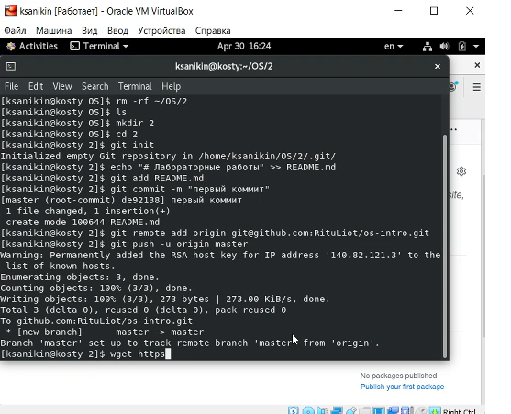 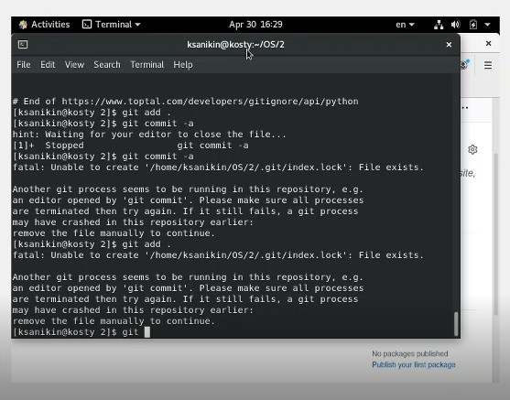 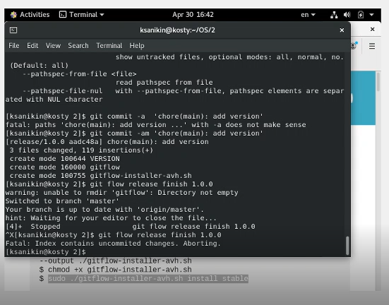 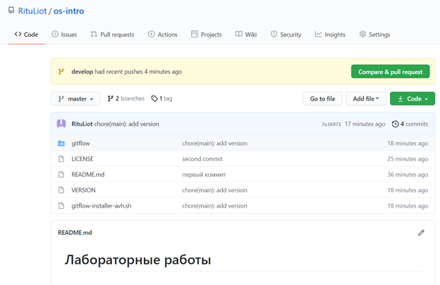 ##**Вывод: я познакомился с идеологией контроля систем версий, покричал в подушку, ощутил ущербность CentOSа и даже повводил какие-то гитовские команды в терминал. В общем, потратил 3 часа своей жизни не лучшим образом.**